计算机中常用的存储单位

要理解计算机常用的存储单位，需要从“最小单位”的定义入手，再逐步理清不同单位间的换算逻辑和实际应用场景。
一、核心概念：
先分清两个最基础的单位：比特（bit） 和 字节（Byte）
计算机存储的本质是“记录二进制信息”（即只有0和1两种状态），所有存储单位都围绕“二进制数据”定义，其中最基础的两个单位必须先区分：

单位名称 | 英文缩写 | 中文名称 | 核心作用 | 形象类比
bit | b | 比特 | 计算机最小存储单位，仅能表示1个二进制位（0或1） | 相当于“1个汉字的1个笔画”，单独存在无实际意义
Byte | B | 字节 | 计算机基本存储单位（处理数据的最小单元），由8个bit组成 | 相当于“1个完整的汉字”，能独立表示1个字符（如字母A、a、数字5）

关键换算关系： 1 Byte = 8 bit， 即：1 B = 8 b

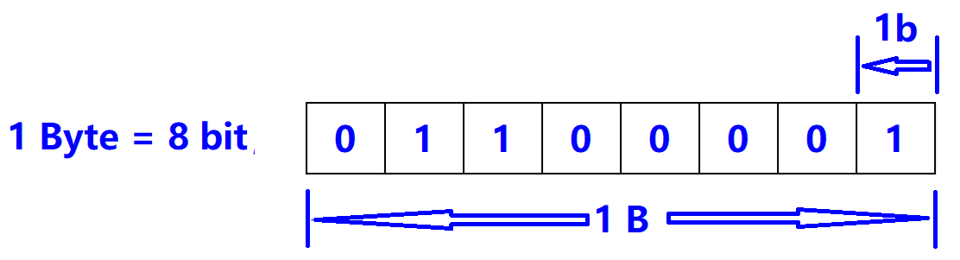

这是固定底层逻辑——因为计算机需要用8个二进制位（bit）才能完整表示1个“标准字符”（如ASCII码中，字母 ’a’ 的二进制是 ‘0110 0001’，共8位。

二、从KB到ZB：单位换算、含义与实际应用
随着数据量增大，需要更大的单位来描述，所有单位均遵循“二进制换算”（即`1个大单位 = 1024个小单位`，1024是2的10次方，符合计算机二进制逻辑）。以下按“从小到大”顺序拆解，附实际场景帮助理解：

单位缩写 | 英文全称 | 中文名称 | 换算关系（与前一单位） | 实际应用场景（帮助感知大小）
B | Byte | 字节 | - | 1个英文字母=1B，1个汉字=2B（UTF-8编码下）
KB | Kilobyte | 千字节 | 1KB=1024B=2¹⁰B | 1页纯文本文档（约500字）≈ 1KB；
MB | Megabyte | 兆字节 | 1MB=1024KB=2²⁰B | 早期软盘（3.5英寸）容量≈1.44MB；1首普通MP3音乐（3分钟）≈ 3-5MB；  1张手机拍摄的普通照片（1000万像素）≈ 2-5MB
GB | Gigabyte | 吉字节 | 1GB=1024MB=2³⁰B | 1部标清电影（90分钟）≈ 500M-1GB；主流手机存储（128GB/256GB）、电脑硬盘（512GB/1TB）的常用单位
TB | Terabyte | 太字节 | 1TB=1024GB=2⁴⁰B | 1块台式机机械硬盘的大容量可以是（2TB/4TB）；1个中小型企业的日常数据存储（如员工文件、基础业务数据）≈ 几TB到几十TB
PB | Petabyte | 拍字节 | 1PB=1024TB=2⁵⁰B | 大型互联网公司的单服务器数据（如某APP一天的用户行为日志）≈ 几PB；1个省级图书馆的数字资源总量≈ 1-10PB
EB | Exabyte | 艾字节 | 1EB=1024PB=2⁶⁰B | 全球某大型社交平台（如Facebook）1个月的用户数据（图片、视频、聊天记录）≈ 几EB；大型云服务商（如阿里云、AWS）的单区域存储总量≈ 几十EB
ZB | Zettabyte | 泽字节 | 1ZB=1024EB=2⁷⁰B | 全球互联网每年产生的新增数据总量（2023年约120ZB）；大型科研项目（如天文观测、基因测序）的数据集≈ 几ZB

|

三、特殊注意事项：
避免“单位误解”的2个关键点
在实际使用中，你可能会遇到“商家标注容量”与“计算机显示容量”不一致的情况，核心原因是“二进制换算”与“十进制换算”的差异，需特别注意：
1. 硬件厂商的“十进制换算”习惯
硬盘、U盘等硬件厂商为了计算方便，会采用“十进制”标注容量（即`1 KB = 1000 B`，`1 GB = 1000 MB`），但计算机系统仍按“二进制”识别（`1 KB = 1024 B`）。
举例：商家标注的“1TB硬盘”，计算机实际识别容量≈ 1000GB ÷ 1.024 ≈ 931GB，这是正常现象，并非“容量缩水”。
2. 单位大小写的严格区分
- 小写`b`（bit，比特）：仅用于描述“网络速度”（如宽带带宽100Mbps，指每秒传输100兆比特）；
- 大写`B`（Byte，字节）：用于描述“存储容量”（如手机存储128GB，指总存储字节数）。
常见误区：把“100Mbps宽带”误认为“每秒下载100MB”——实际下载速度≈ 100Mbps ÷ 8 ≈ 12.5MB/s（因1Byte=8bit）。
通过以上拆解，你可以清晰掌握计算机存储单位的“定义-换算-应用”逻辑，既能理解日常设备的容量标注，也能对不同数据量的大小建立直观感知。

